YAHŞİHAN MESLEKİ EĞİTİM MERKEZİ
2026/2027 EĞİTİM ÖĞRETİM YILI MOTORLU ARAÇLAR TEKNOLOJİSİ ALANI
OTOMOTİV ELEKTRİK UYGULAMALARI DERSİ 1. DÖNEM 1. YAZILI SINAVI
Adı Soyadı: ............................................................ Sınıfı/No: .................... Aldığı Not: ............
SORULAR
1. Oto teybinin sinyal giriş-çıkış bağlantılarından üçünü yazınız. (10 Puan)
2. Şarj dinamosunun görevi nedir? (10 Puan)
3. Sigortanın araç elektrik sistemindeki görevi nedir? (10 Puan)
4. Oto teybi çeşitlerinden beşini yazınız. (20 Puan)
5. Hoparlör kablolarında kutuplara neden dikkat edilir? (10 Puan)
6. Aşağıdaki resimde gösterilen hoparlör çeşitlerinin adlarını yazınız (20 Puan)
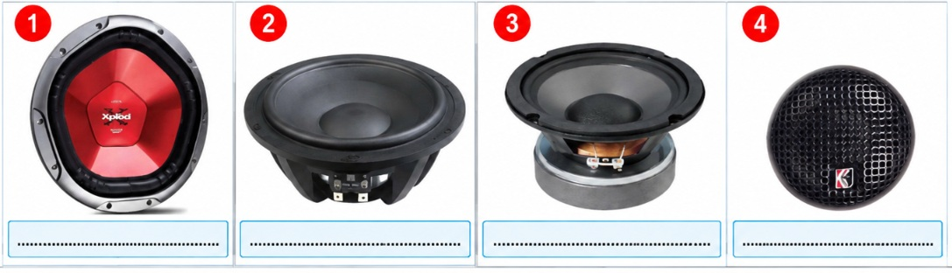
7. Oto seslendirme sisteminde arıza ararken kontrol edilebilecek beş noktayı yazınız. (20 Puan)

Başarılar
Süre: 40 Dk Mot.Arç.Tekn Öğrt Abdullah YANIK

YAHŞİHAN MESLEKİ EĞİTİM MERKEZİ
2026/2027 EĞİTİM ÖĞRETİM YILI MOTORLU ARAÇLAR TEKNOLOJİSİ ALANI
OTOMOTİV ELEKTRİK UYGULAMALARI DERSİ 1. DÖNEM 1. YAZILI SINAVI CEVAP ANAHTARI

1. Oto teybinin sinyal giriş-çıkış bağlantılarından üçünü yazınız. (10 Puan)
1. Anten girişi
2. RCA çıkışı
3. Hoparlör çıkışları
2. Şarj dinamosunun görevi nedir? (10 Puan)
Mekanik enerjiyi elektrik enerjisine çevirir.
3. Sigortanın araç elektrik sistemindeki görevi nedir? (10 Puan)
Devreyi aşırı akım ve kısa devrenin zararlarından korur.
4. Oto teybi çeşitlerinden beşini yazınız. (20 Puan)
1. Radyo çalar
2. Kaset çalar
3. Radyo-kaset çalar
4. CD çalar
5. MP3 çalar
5. Hoparlör kablolarında kutuplara neden dikkat edilir? (10 Puan)
Hoparlörlerin doğru fazda çalışması için.
6. Aşağıdaki resimde gösterilen hoparlör çeşitlerinin adlarını yazınız (20 Puan)
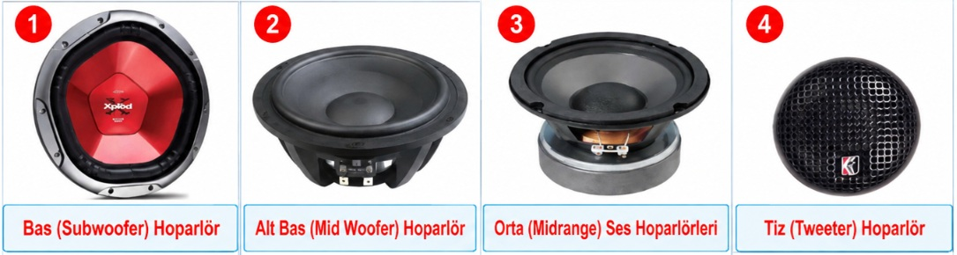
7. Oto seslendirme sisteminde arıza ararken kontrol edilebilecek beş noktayı yazınız. (20 Puan)
1. Sigorta
2. Besleme gerilimi
3. Şase bağlantısı
4. Hoparlör kabloları
5. Sinyal bağlantıları

